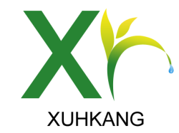
四川轩禾康生物科技有限公司
Sichuan xuanhekang Biotechnology Co., Ltd
检 验 报 告 书
检品名称 | 槲皮素（二水） | 代表数量 | 1000KG
送检部门 | 仓 库 | 送检数量 | 20g
规 格 | 25KG/桶 | 抽样日期 | 2021年4月16日
批 号 | 20210416 | 报告日期 | 2021年4月20日
检验依据 | 《企业内控标准》参照中国药典标准执行
检验项目 标准规定 检验结果
性 状 黄色粉末 符合规定
粒 径 100%通过80目 符合规定
含 量 按干燥品计算HPLC≥95% 95.6%
UV≥98% 99.95%
水 分 ≤ 12% 10.4%
灰 分 ≤ 0.2% 0.02%
重金属 ≤ 10ppm 符合规定
汞 ≤ 0.1ppm 符合规定
砷 ≤ 1ppm 符合规定
铅 ≤ 1ppm 符合规定
镉 ≤ 1ppm 符合规定
硫酸盐 ≤ 0.1% 符合规定
细菌总数 ≤1000CFU/g 符合规定
霉菌总数 ≤100CFU/g 符合规定
大肠杆菌及活螨 不得检出 未检出
结论：本品符合《企业内控标准》之规定，合格。
质检部长：李静 检验人：朱兰英 复核人：张婉玲

